Mezinárodní kongres - STERIL.CZ - Brno 2025
XIX. výroční konference CSS
pavilon A, sál Morava, Výstaviště Brno, Brno, Česká republika, EU

CSS
Česká společnost pro sterilizaci
Člen World Federation for Hospital Sterilisation Sciences




čtěte: www.steril.cz

Program:

PAVILON A / SÁL MORAVA:

21.10.2025 – úterý

08,00 – 09,30 – registrace účastníků
09,30 – 09,50 – oficiální zahájení – předseda, pozvaní hosté
09,30 – 09,40 – Benda P. /FN Brno – CZE/ – Úvodní slovo ke kongresu
09,40 – 09,50 – Hobzová L. /SNEH – CZE/ – Úvodní slovo - Aktuální SNEH
09,50 – 10,10 – Hobzová L. /FN Hradec Králové – CZE/ – Chirurgické nástroje - management a reprocesing v praxi
10,10 – 10,30 – Úlehlová I. /Kroměřížská nemocnice – CZE/ – Digitalizace operačních sálů a elektronická evidence ZP v nemocnici
10,30 – 10,50 – Tulis M. /SÚKL – CZE/ – Povinnosti poskytovatele zdravotních služeb při používání zdravotnických prostředků
10,50 – 11,10 – Gabrielová R. /Promedica Praha – CZE/ – Sledování oběhu nástrojů ASANUS BarCon
11,10 – 11,30 – Jendrušáková K. /Nemocnica Poprad – SVK/ – Pracovný hluk v kontexte ochrany zdravia OCS – komparácia právnych predpisov SR a ČR
11,30 – 11,45 – Koščík M. /LF MU Brno – CZE/ - Právní aspekty zavádění protiepidemických opatření ve zdravotnických zařízeních
11,45 – 12,00 – Hoppan P. /FNsP Nové Zámky – SVK/ - Sfarbené instrumentárium, je to problém?

12,00 – 12,05 – organizační informace

12,05 – 13,00 – oběd – diskusní coffee break

13,00 – 13,15 – Suthe O. /Miele – CZE/ – Od expertů na hygienu po experty ve zdravotnictví
13,15 – 13,30 – Pratingerová J. /KN Liberec – CZE/ – Data v akci: prevence infekcí na základě opakovaných prevalenčních studií
13,30 – 13,45 – Mužík J. /AKC – CZE/ - Vybavení CS, včetně transportu sterilního materiálu
13,45 – 14,00 – Skálová A. /KN Liberec – CZE/ – Specifika práce na Sterilizačním centru-mluvme o chybách
14,00 – 14,15 – Doležalová H. /KN Liberec – CZE/ – Transport našeho materiálu: Cesta tam a zase zpátky
14,15 – 14,30 – Béressová Y. /NÚDCH Bratislava OCS – SVK/ – Naše skúsenosti so sytémom Da Vinci
14,30 – 14,45 – Adamšin M. /NÚDCH Bratislava – SVK/ – Mikrobiálne osídlenie pracoviska
14,45 – 15,00 – Olivová P. /CS – CZE/ - Správná péče o chirurgické nástroje, kontejnery a motorové systémy
15,00 – 15,15 – Matušková P. /B.Braun – CZE/ - Udržitelné instrumentárium

15,30 – 15,40 – diskuse, organizační informace, ukončení přednáškového bloku
15,40 – 16,00 – konzultace s partnery CSS
16,00 – zakončení pracovního dne

Nabídka společného večera:
18,30 – sraz: ulice Hlinky u č. 92-94, Brno – naproti ústí uličky Vinařská vedoucí od „doškolováku“ NCO NZO
18,45 – odjezd směr hotel Quality – doprava zajištěna autobusem, lze i vlastní či městskou hromadnou dopravou
19,00 – 23,00 – společenský večer v hotelu Quality prezentace CSS a sponzorů, občerstvení, přátelské setkání

22.10.2025 – středa

09,00 – 09,30 – Zelenková J. /Praha – CZE/ – Dezinfekce a sterilizace v praxi
09,30 – 10,00 – Melicherčíková V. /SZÚ Praha – CZE/ – Úklid a dezinfekce ve zdravotnických zařízeních
10,00 – 10,25 – Žďárská D. /BMT – CZE/ – Validace sterilizačních procesů podle ČSN EN ISO 17665-2024
10,25 – 10,45 – Mihel R. /GKE – D, SVK/ – Systém kontroly účinnosti sterilizácíe. Výpovedná hodnota. Kedy dochádza k falošne negativnym alebo pozitivnym výsledkom kontroly
10,45 – 11,00 – Řezáč M. /Cutter – CZE/ – Měření fyzikálních veličin
11,00 – 11,15 – Tvrzová L. /TZÚ Brno – CZE/ – Zkoušení materiálů určených k ochraně proti infekčním agens
11,15 – 11,30 – Havlíček M. /Medin – CZE/ – Komplexní služby pro chirurgii
11,30 – 12,00 – Rezková B. /LF MU-Brno, Nem. Vyškov – CZE/ – Metody kontroly mikrobiální čistoty prostředí

12,00 – 12,30 – diskusní coffee break

12,30 – 12,50 – Boledovičová J. /Nemocnice Vsetín – CZE/ – Problematika resterilizace zdravotnických prostředků
12,50 – 13,20 – Havlíček P. /Hartmann-Rico – CZE/ – Udržitelnost v dezinfekci povrchů
13,20 – 13,45 – Šurín S. /Schülke CZ – CZE/ – Komplexný koncept produktov Schülke pre prevenciu a kontrolu Clostridioides difficile v zdravotnických zariadeniach
13,45 – 14,05 – Gajarský J. / ASP CZ– CZE/ – Plazmová sterilizace
14,05 – 14,15 – Šudřich B. /CSS – CZE/ – CSS včera, dnes a zítra

14,15 – 14,25 – diskuse, organizační informace, výdej potvrzení o účasti
14,25 – 14,45 – oběd – diskusní coffee break, ukončení přednáškového bloku
14,45 – 15,00 – konzultace s partnery CSS
15,00 – zakončení pracovního dne, zakončení kongresu
V areálu kongresového pavilonu se prezentují partneři CSS:
Stříbrný partner kongresu: ASP CZ, a.s.
VIP partner kongresu: HARTMANN-RICO, a.s.

HYPOKRAMED, s.r.o. Steripak, s.r.o. Miele, spol. s r.o.
Perfect Distribution, a.s. Ecolab GmbH Vistex Medical s.r.o.
PROMEDICA PRAHA GROUP, a.s. AKC konstrukce, s.r.o. Nora, a.s.
B.Braun Medical, s.r.o. HARTMANN-RICO, a.s. BMT Medical Technology, s.r.o.
Medin, a.s. Scherex, s.r.o. Getinge Czech Republic, s.r.o. Lohmann & Rauscher, s.r.o.
DINA-HITEX, spol. s r.o. 3B instruments Schulke CZ, s.r.o. BATIST Medical, a.s.
Spirax Sarco ADVAMED, s.r.o. LOGITRON, s.r.o. Chemila, spol. s.r.o.
Chironax Frýdek – Místek, s.r.o. FHP VILEDA SP. Z O.O. Textilní zkušební ústav, s.p.
TZMO Czech Republic, s.r.o. Mölnlycke Health Care, s.r.o. Laboratoř MORAVA, s.r.o.
MAPO medical s.r.o. BIONIK Stapro Group, s.r.o. UNIPRO-ALPHA C.S., spol. s r.o. JK-Trading, spol. s r.o. ASP CR, s.r.o. BEZNOSKA, s.r.o. MGVIVA a.s.
PANEP s.r.o. SNT Plus s.r.o. Schubert CZ spol. s r.o. Farmak Moravia, a.s. Bioster, a.s. SORAL medical s.r.o. Kalibrátory s.r.o. Fénix Brno, spol. s r.o.
Hostující firmy: AMI dezinfekce, Fortex interaktive, s.r.o.
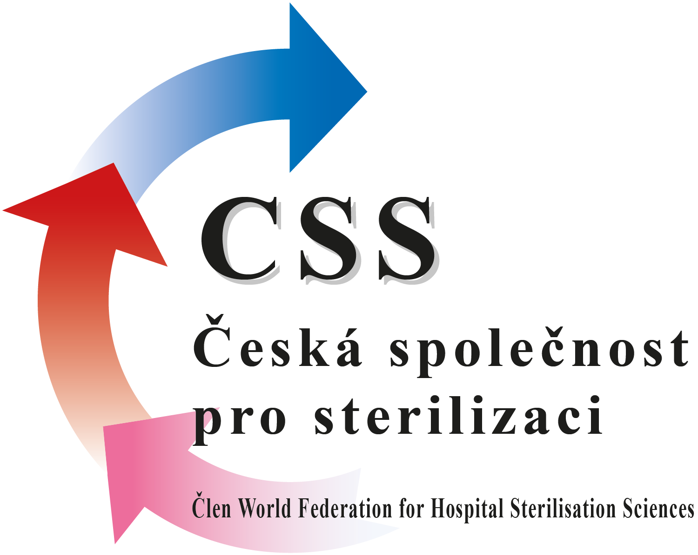 čtěte: www.steril.cz

